Сказки-связки звуков Ш, Ж «Ёжик и кошка»
1 |  | 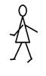 |  | 
2 |  | 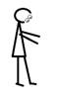 | 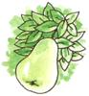
3 |  | 
4 |  |  |  | 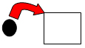
5 |  | 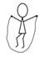 | 
6 |  | 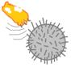 |  | 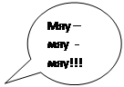 | 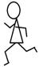 | 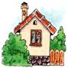

Примерный текст сказки-связки «Ёжик и кошка»:
1. Ежик пришел во двор.
2. Ежик нашел (увидел) грушу.
3. Ежик стал кушать грушу.
4. Рыжая кошка подошла к ежику.
5. Кошка прыгнула на ежика.
6. Кошка уколола лапу, замяукала и побежала домой.

Сказки-связки звуков Ш, Ж «Кошка и мышка»
1 | 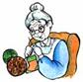 |  |  | 
2 |  | 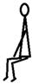 | 
3 |  |  |  | 
4 |  | 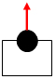 | 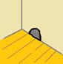 | 
5 |  | 
6 |  |  |  | 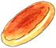
7
8 |  |  | 
9 |  |  | 
10 |  |  |  |  | 
11
12

Примерный текст сказки-связки «Кошка и мышка»:
1. Бабушка пошла в магазин.
2. Кошка сидела дома.
3. Прыгнула кошка на окошко.
4. Вышла из норки мышка.
5. Кошка не видит мышку.
6. Мышка увидела крошки от пирожка.
7. Мышка покушала крошки.
8. Мышка увидела кружку.
9. На кружке была крышка.
10. Кошка увидела мышку и прыгнула с окошка.
11. Кошка побежала за мышкой.
12. Мышка убежала в норку.

Сказки-связки звуков Ш, Ж «Маша и Миша»
1 |   МАША |   МИША |  |  | 
2 |  | 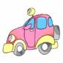 | 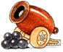
3 |  | 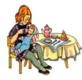 |  | 
4 |  | 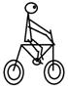
5 |  |  | 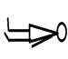 |  | 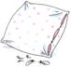
6 |  | 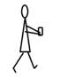 |  |  |  | 
7

Примерный текст сказки-связки «Маша и Миша»:

1. Маша и Миша сидели дома одни (без родителей).
2. У Миши машинка и пушка.
3. Маша играла с матрешкой и куклой.
4. Миша возил на машине пушку.
5. Матрешка и кукла лежали на подушке.

6. Миша принес Маше кашу и пирожок с джемом.
7. Миша и Маша стали кушать.

Сказки-связки звуков Ш, Ж «Женя и шарик»
1 |  |  |  | 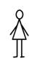
2 |  |  | ЖЕНЯ |   ШАРИК
3 |  |  | 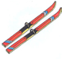 |  |  | 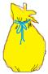
4 |  |  |  |  |  | 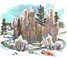
5 |  |  | 
6 |  |  |  | 
7 |  |  |  |  | 
8 |  |  |  |  | 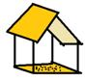
9 | 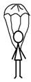 | 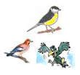
10 |  |  | 

Примерный текст сказки-связки «Женя и шарик»:
- На горке дом стоит.
2. В доме мальчик Женя и собака Шарик живут.
3. Женя взял лыжи, лыжные палки и желтый мешок.
4. Женя пошел на лыжах в лес.
5. Шарик бежал около Жени.
6. В лесу Женя поставил мешок.
7. Из мешка Женя достал пшено.
8. Женя положил пшено в кормушку.
9. Прилетели птицы кушать пшено.
10. Женя и Шарик довольные (радостные, веселые) побежали домой.

Сказки-связки звуков Ш, Ж «На лужайке»
1 |  |   АЛЕНУШКА |  | 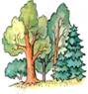
2 |  |  | 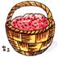 | 
3 |  |  |  | 
4 |  |  | 
5 |  |  |  | 
6 |  |  | 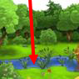
7 |  |  | 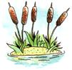
8 |  |  | 
9 |  |  |  | 
10 |  |  |  |  | 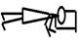
11

Примерный текст сказки-связки «На лужайке»:
1. Пошла Аленушка в лес.
2. Аленушка собрала корзину ягод.
3. Вышла Аленушка на лужайку.
4. На лужайке ромашки.
5. На ромашках сидят жуки.
6. Около лужайки речка (ручей).
7. Около речки камыши.
8. В камышах лягушки.
9. На дереве сидит кукушка.
10. Аленушка легла на траву и уснула.
11. Аленушка поспала и пошла домой.

